Krajské preteky na skratených tratiach
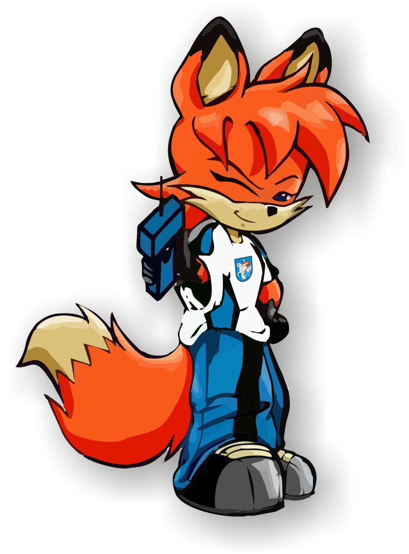
Mošovce pri autocampingu Drienok

Poriadateľ: Klub ROB Medik Martin

Dátum konania: 25.júna 2020

Miesto konania: Mošovce

Centrum súťaže: za penziónom pri futbalovom štadióne

Druh súťaže: otvorené krajské preteky v ROB so skrátenými traťami

Kategórie: D 12, D14, D16, D19, D20, D35, D50, M12,M14, M16, M19, M20, M40, M50, M60

Stavba tratí: Šimeček Jozef,

Súťažné pásma: 144 MHz a 3,5 MHz

Poplatky: štartovné 1€/pretek

Stravovanie: Stravu si každý pretekár zabezpečuje sám, pretekári ktorí ostávajú na sústredení majú obed.

Vyhodnotenie preteku: diplomy a drobné ceny za súčet 3,5MHz a 144MHz (v prípade rovnosti rozhoduje 144MHz)

Prihlášky: Zaslať do 17. júna 2020 zaslaním SMS na číslo 0905 204 759

Upozornenie: Pretekári štartujú na vlastné nebezpečie!!!

Protesty: Podľa medzinárodných pravidiel a vykonávacích predpisov 2020

Poznámka: Poriadateľ si vyhradzuje právo zmeny propozícií.

Časový rozpis:

štvrtok 25. júna 2020

9:00 prezentácia v centre preteku

9:30 odchod na štart klasiky 144 MHz
10:00 štart 144 MHz

13:30 odchod na štart
14:00 predpokladaný štart klasiky - 3,5MHz,
17:00 vyhlásenie výsledkov

